Review
用法 | 意味 | Keywords
継続用法 | 「（ずっと）・・・しています」 | for (・・・の間) | since (・・・から)
完了用法 | 「・・・したところです」 | just （ちょうど）, already (すでに) | not...yet  (まだ・・・していない)
経験用法 | 「・・・したことがあります」 | once (一度)  twice (二度)  （三度以上は...times） | ever  (疑問文では「これまでに」)  never (一度も・・・ない)

Let’s write!

1  I  完了 | 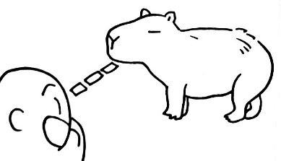  2 capybara  He  経験（3回） | 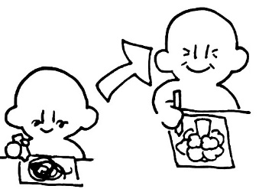  3  She  継続(５歳から)
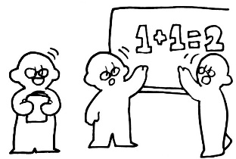  4 Mr. Brown  継続（１０年間） | 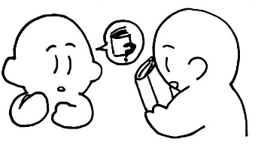  5 You  完了（疑問文） | 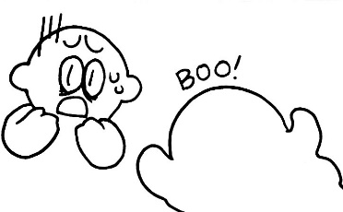  6 ghost  I  経験(一回)
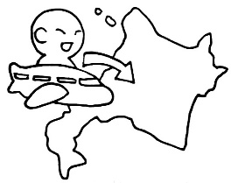  7  Hana  経験(疑問文) | 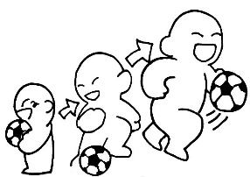  8  He  継続(疑問文) | 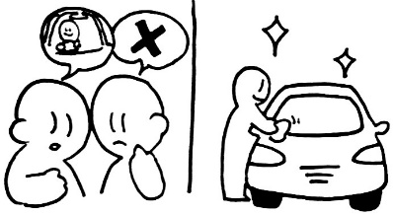  9 She  完了(否定文)
Draw your own picture.
1 | 2 | 3

Trade with your partner.

Write a sentence.

Review Answer Key
用法 | 意味 | Keywords
継続用法 | 「（ずっと）・・・しています」 | for (・・・の間) | since (・・・から)
完了用法 | 「・・・したところです」 | just （ちょうど）, already (すでに) | not...yet  (まだ・・・していない)
経験用法 | 「・・・したことがあります」 | once (一度)  twice (二度)  （三度以上は...times） | ever  (疑問文では「これまでに」)  never (一度も・・・ない)

Let’s write!

1  I  完了 | 2 capybara  He  経験（3回） | 3  She  継続(５歳から)
I have just written a letter. | He has seen a capybara three times. | She has drawn (pictures) since she was five (years old).
4 Mr. Brown  継続（１０年間） | 5 You  完了（疑問文） | 6 ghost  I  経験(一回)
Mr. Brown has taught (math) for 10 years. | Have you read this(the) book yet? | I have seen a ghost once.
7  Hana  経験(疑問文) | 8  He  継続(疑問文) | 9 She  完了(否定文)
Has Hana ever been to Hokkaido? (traveled to, gone to, visited) | How long has he played soccer?  Has he played soccer for a long time? | She hasn’t driven her(the) car yet.  She hasn’t washed her(the) car yet.

